 | 看見希望就業工場-視障學習輔具體驗
時間：2025-12-02 ~ 2025-12-04
地點：商管大樓B125
一、目的
為提升一般生對視覺障礙者學習方式與輔具的認識，並促進教育現場對多元學習需求的理解，本中心規劃辦理「看見希望－視覺障礙學習輔具體驗活動」。透過實際體驗、示範操作與互動式導覽，讓參與者更深入了解視障學生在學習與生活中所運用的輔具，建立正確認知並提升共融教育的落實。

二、課程對象
本校三全學院學生（可依實際狀況調整，亦可限制每場參加人數）
三、授課教師
莊惠琦老師

四、活動時間及地點
日期： 114年12月2日（週一）至 12月4日（週三）
時間： 每日下午 13:00－14:00。
地點於商管大樓B125資源教室

五、課程內容與活動流程
第一部分 視障輔具展示與導覽（約20分鐘）
☆點字書、點字機、點字顯示器
☆語音報讀設備（如：NVDA盲用電腦）
☆生活輔具（導盲杖、尋物器等）
☆學習支持設備（錄音筆、放大鏡、電子視覺輔具）
第二部分 操作體驗（約30分鐘）
☆點字輸入體驗。
☆盲用滑鼠、語音系統操作。
☆模擬弱視、全盲情境進行閱讀活動。
☆擴視機實際示範
第三單元 交流與提問時間（約10分鐘）
1 分享教學情境與輔具應用案例。
2.參與者回饋。

(二)執行過程
本次「視障學習輔具體驗」初級課程的體驗安排，結合陳建甫老師志工精神與社區服務課程，共辦理三場次，每場約 13:00–14:00共計32位學員參加。老師藉由此課程讓同學們了解視障學生學習限制與相關輔助設備。

課程分成三的部分時段，由莊惠琦老師會介紹各種全盲與弱視學生常用的學習輔具有哪些，如盲用電腦、點字教材、擴視機、放大鏡等等。學生進行分組實際操作與體驗，包括：點字輸入與點字基礎認識語音系統與盲用滑鼠操作，模擬弱視情況，擴視機的實際使用示範。此階段讓學生深刻感受到視障者在資訊取得上的挑戰與輔具所帶來的協助。
學生回饋普遍表示，首次了解點字與語音電腦的實際使用方式，配戴模擬弱視眼鏡與全盲情境讓人印象深刻，更能同理視障生在學習上與相關資訊取得上的困難。輔具展示豐富，擴視機、點字顯示器與導盲杖示範最受歡迎認為活動增進了對特教需求的理解，有助於未來進行跨領域合作或課堂共融。整體活動達成原訂教育體驗目的，提升學生對視障生學習環境與輔具應用的認識。

(三)滿意度調查
經過6點滿意度調查，平均滿意度為5.75，顯示學員們對此課程持正向滿意的態度，也提供若干建議，做為日後開設培訓課程參考之建議。
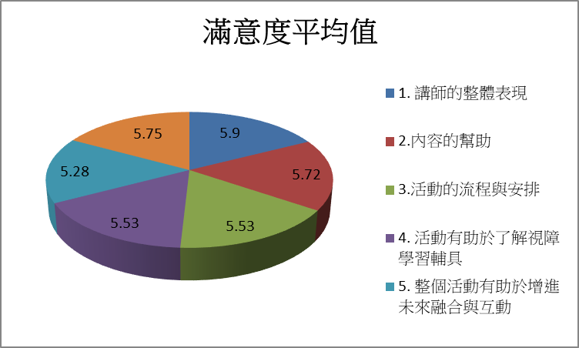

五、活動效益與影響
(一)增進學生對多元學習需求的理解，透過親身操作，學生能具體感受視障者的資訊輸入方
式，強化同理與認知。
(二)促進共融教育推動，活動使參與者了解校內資源與輔具的支持功能，有助於建立正向與
包容的學習環境。
(三)三全學院學生多來自跨領域背景，本活動有助於未來在課堂上與視障學生互動時提升溝
通與協助學習的能力。
六、檢討與建議
(一)場地擁擠度偏高：若參與人數多，建議採分組輪替或增加場次。
(二)輔具數量有限：為避免等待過久，未來可增加不同關卡或同學協助。
(三)加入更深入不同主題：例如AI協助視障生學習、手機輔助操作等，可讓體驗更貼近生
活。

活 動 照 片
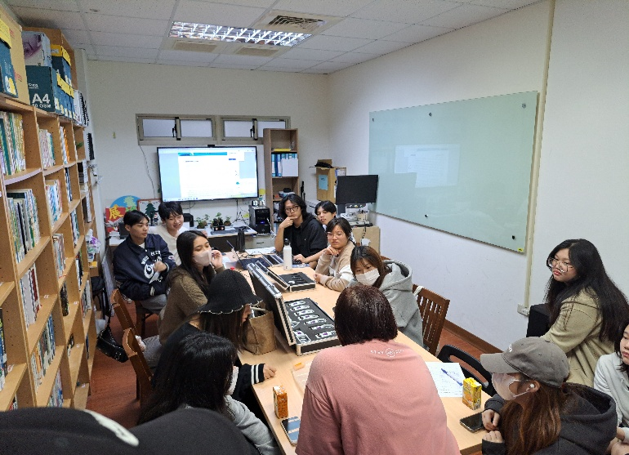 | 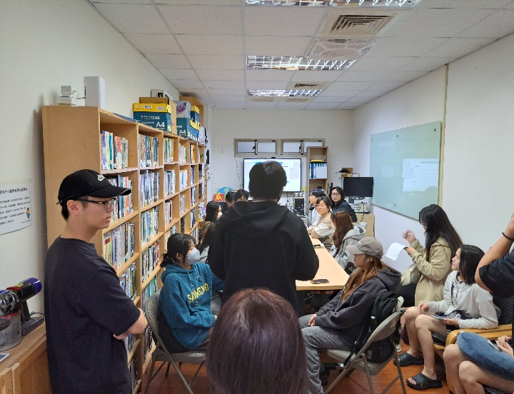
介紹各種視障學習輔具 | 透過翻譯介紹不同輔具功能
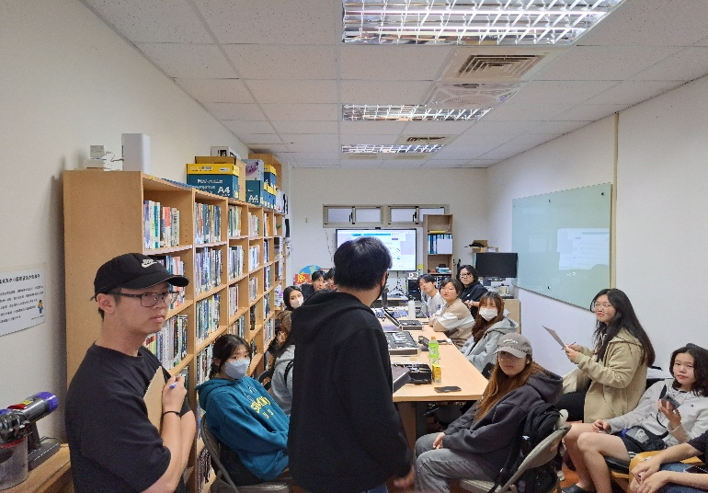 | 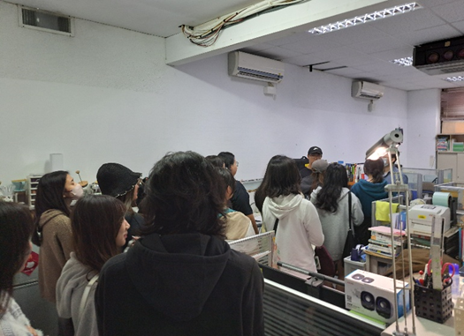
講師講解與示範輔具注意事項 | 參觀點字圖書製作過程
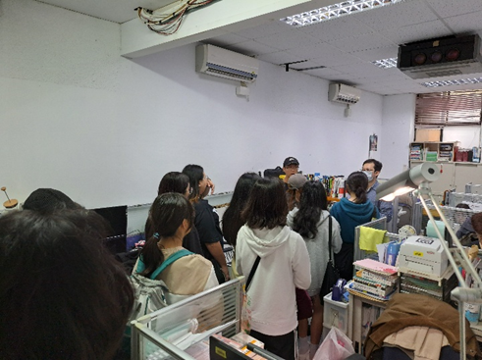 | 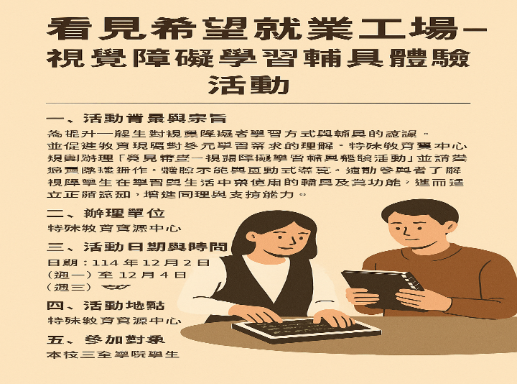
承辦人員介紹各大專校院申請點字書流程 | 活動海報

